
2020年高考物理100考点最新模拟题千题精练
第四部分 曲线运动
专题4.21 转动和传动
一．选择题
1.（2019陕西渭南质检）如图所示，甲、乙圆盘的半径之比为1：2，两水平圆盘紧靠在一起，乙靠摩擦随甲不打滑转动两圆盘上分别放置质量为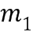和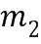的小物体，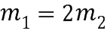，两小物体与圆盘间的动摩擦因数相同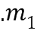距甲盘圆心r，距乙盘圆心2r，此时它们正随盘做匀速圆周运动下列判断正确的是（ ）
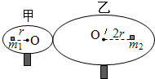
A. 和的线速度之比为1：4 B. 和的向心加速度之比为2：1
C. 随转速慢慢增加，先开始滑动 D. 随转速慢慢增加，先开始滑动
2.（3分）(2019浙江稽阳联谊学校联考模拟)如图所示的三叶指尖陀螺是一个由三向对称体作为主体，在主体中嵌入轴承，整体构成可平面转动的玩具装置。其中O为转轴中心，A、B分是指尖陀螺上不同位置的两点，用v代表线速度大小，ω代表角速度大小，a代表向心加速度大小，T代表周期，则下列说法中正确的是（ ）
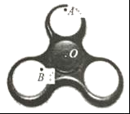
A．v_{A}＝v_{B}，T_{A}＝T_{B}
B．ω_{A}＝ω_{B}，v_{A}＞v_{B}
C．v_{A}＞v_{B}，a_{A}＜a_{B}
D．ω_{A}＝ω_{B}，a_{A}＝a_{B}
3．(2018·金华市十校期末)计算机中的硬磁盘磁道如图所示，硬磁盘绕磁道的圆心O转动，A、B两点位于不同的磁道上，线速度分别为v_{A}和v_{B}，向心加速度分别为a_{A}和a_{B}，则它们大小关系正确的是( )
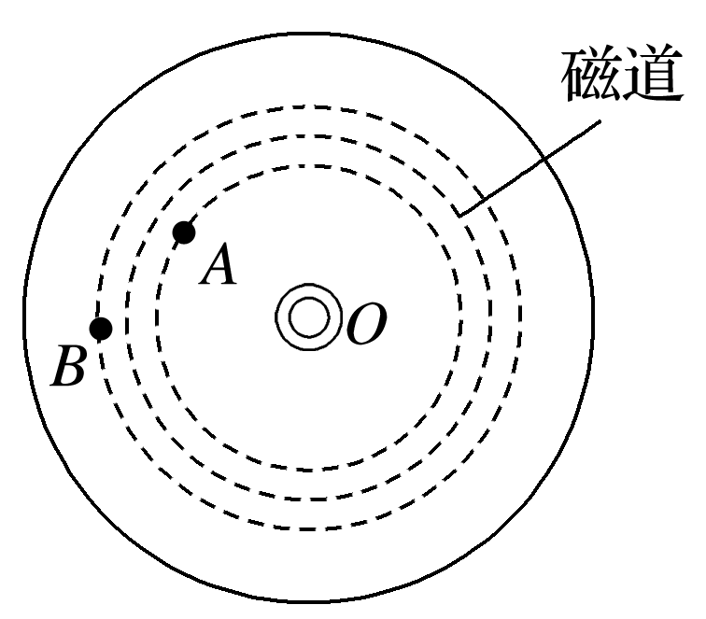
A．v_{A}<v_{B} a_{A}<a_{B} B．v_{A}>v_{B} a_{A}<a_{B}
C．v_{A}<v_{B} a_{A}>a_{B} D．v_{A}>v_{B} a_{A}>a_{B}
4.如图所示，B和C是一组塔轮，即B和C半径不同，但固定在同一转动轴上，其半径之比为R_{B}∶R_{C}＝3∶2，A轮的半径大小与C轮相同，它与B轮紧靠在一起，当A轮绕过其中心的竖直轴转动时，由于摩擦作用，B轮也随之无相对滑动地转动起来。a、b、c分别为三轮边缘的三个点，则a、b、c三点在转动过程中的( )
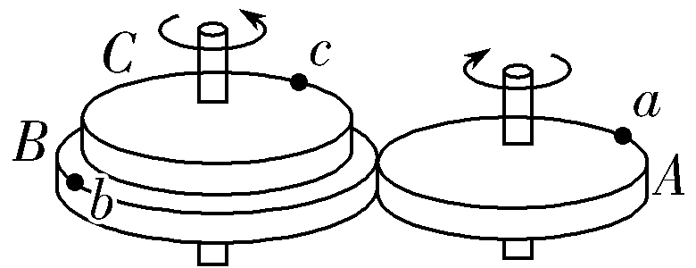
A.线速度大小之比为3∶2∶2 B.角速度之比为3∶3∶2
C.转速之比为2∶3∶2 D.向心加速度大小之比为9∶6∶4
5．(2016·江苏苏北四市高三联考)小明骑自行车沿平直公路匀速行驶，如图所示，图中箭头为自行车前轮边缘上过A、B点的切线方向。下列说法正确的是( )
A．研究前轮转动时，可将轮子视为质点
B．以地面为参考系，A、B两点的速度沿图示方向
C．A、B两点的向心加速度大小相等
D．前轮受地面的摩擦力向后，后轮受地面的摩擦力向前
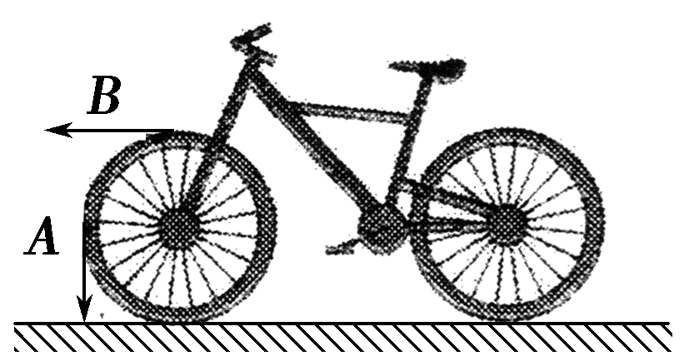
6.(2016·河南开封高三月考)如图所示，轮O₁、O₃固定在同一轮轴上，轮O₁、O₂用皮带连接且不打滑，在O₁、O₂、O₃三个轮的边缘各取一点A、B、C，已知三个轮的半径比r₁∶r₂∶r₃＝2∶1∶1，当转轴匀速转动时，下列说法中正确的是( )
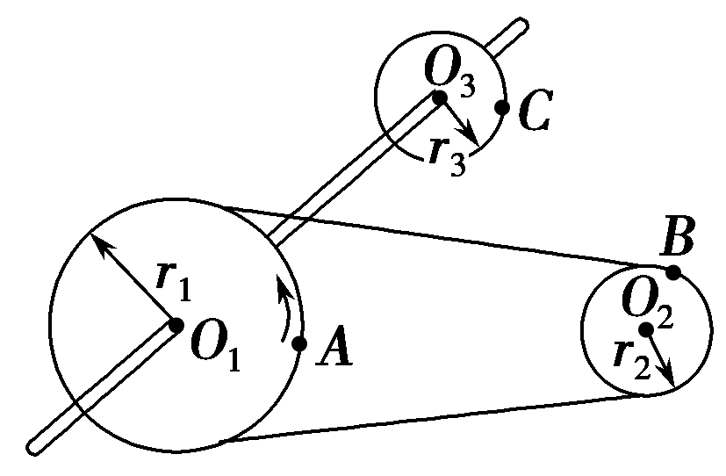
A．A、B、C三点的线速度之比为2∶2∶1 B．A、B、C三点的角速度之比为1∶2∶1
C．A、B、C三点的加速度之比为2∶4∶1 D．A、B、C三点的周期之比为1∶2∶1
7．如图所示是磁带录音机的磁带盒的示电图，A、B为缠绕磁带的两个轮子，其半径均为r.在放音结束时，磁带全部绕到了B轮上，磁带的外缘半径为R，且R＝3r.现在进行倒带，使磁带绕到A轮上．倒带时A轮是主动轮，其角速度是恒定的，B轮是从动轮．经测定磁带全部绕到A轮上需要的时间为t.则从开始倒带到A、B两轮的角速度相等所需要的时间( )
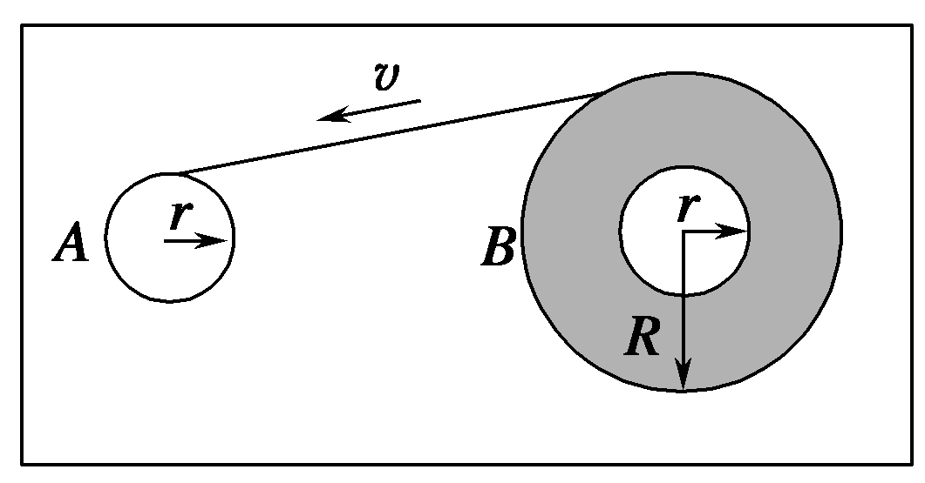
A. B.t C.t D.t
8.(2016·安徽江淮十校联考)如图所示，拖拉机后轮的半径是前轮半径的2倍，A和B是前轮和后轮边缘上的点，若车行进时轮与路面没有滑动，则( )
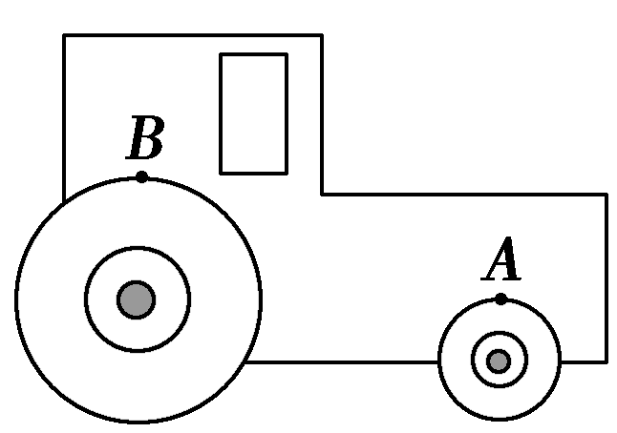
A.A点和B点的线速度大小之比为1∶2 B.前轮和后轮的角速度之比为2∶1
C.两轮转动的周期相等 D.A点和B点的向心加速度大小相等
9.电风扇的扇叶的重心如果不在转轴上，转动时会使风扇抖动，并加快转轴磨损。调整时，可在扇叶的一区域通过固定小金属块的办法改变其重心位置。如图所示，A、B是两调整重心的金属块(可视为质点)，其质量相等，它们到转轴O的距离r_{A}＜r_{B}。扇叶转动后，它们的( )
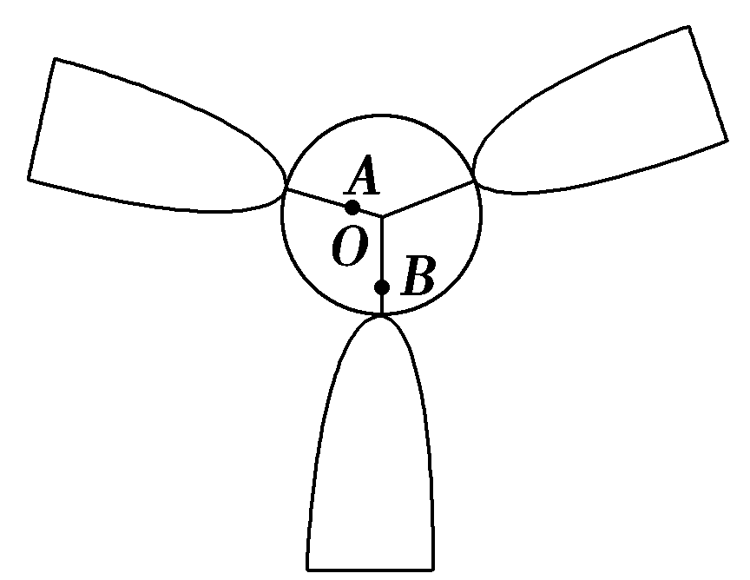
A.向心加速度相等 B.线速度大小相等
C.向心力F_{A}＜F_{B} D.角速度ω_{A}＜ω_{B}
10.甲、乙两个物体都做匀速圆周运动，其质量之比为1∶2，转动半径之比为1∶2，在相同的时间里甲转过60°，乙转过45°，则它们的向心力大小之比为( )
A.1∶4 B.2∶3 C.4∶9 D.9∶16
11.光盘驱动器读取数据的某种方式可简化为以下模式，在读取内环数据时，以恒定角速度方式读取，而在读取外环数据时，以恒定线速度的方式读取。如图所示，设内环内边缘的半径为R₁，内环外边缘半径为R₂，外环外边缘半径为R₃。A、B、C分别为各边缘线上的点。则读取内环上A点时的向心加速度大小和读取外环上C点时的向心加速度大小之比为( )
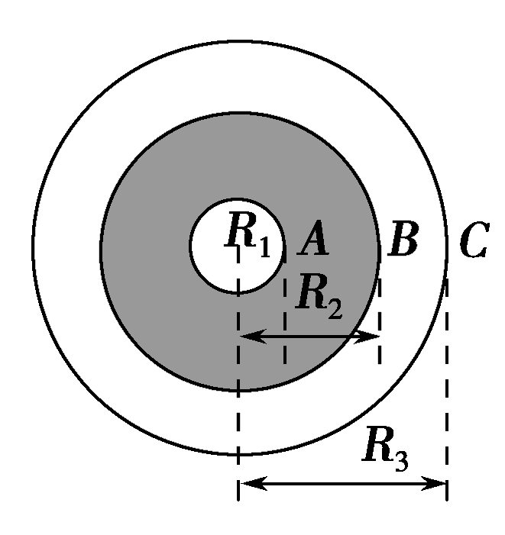
A. B. C. D.
12.如图所示为齿轮的传动示意图，大齿轮带动小齿轮转动，大、小齿轮的角速度大小分别为ω₁、ω₂，两齿轮边缘处的线速度大小分别为v₁、v₂，则( )
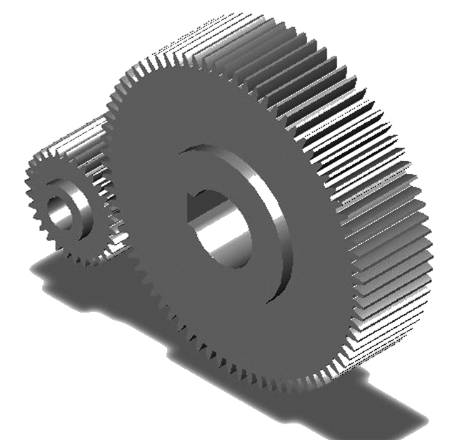
A．ω₁<ω₂，v₁＝v₂ B．ω₁>ω₂，v₁＝v₂
C．ω₁＝ω₂，v₁>v₂ D．ω₁＝ω₂，v₁<v₂
13.(2017·浙江台州模拟)汽车后备箱盖一般都配有可伸缩的液压杆，如图甲所示，其示意图如同乙所示，可伸缩液压杆上端固定于后盖上A点，下端固定于箱内O′点，B也为后盖上一点，后盖可绕过O点的固定铰链转动，在合上后备箱盖的过程中( )
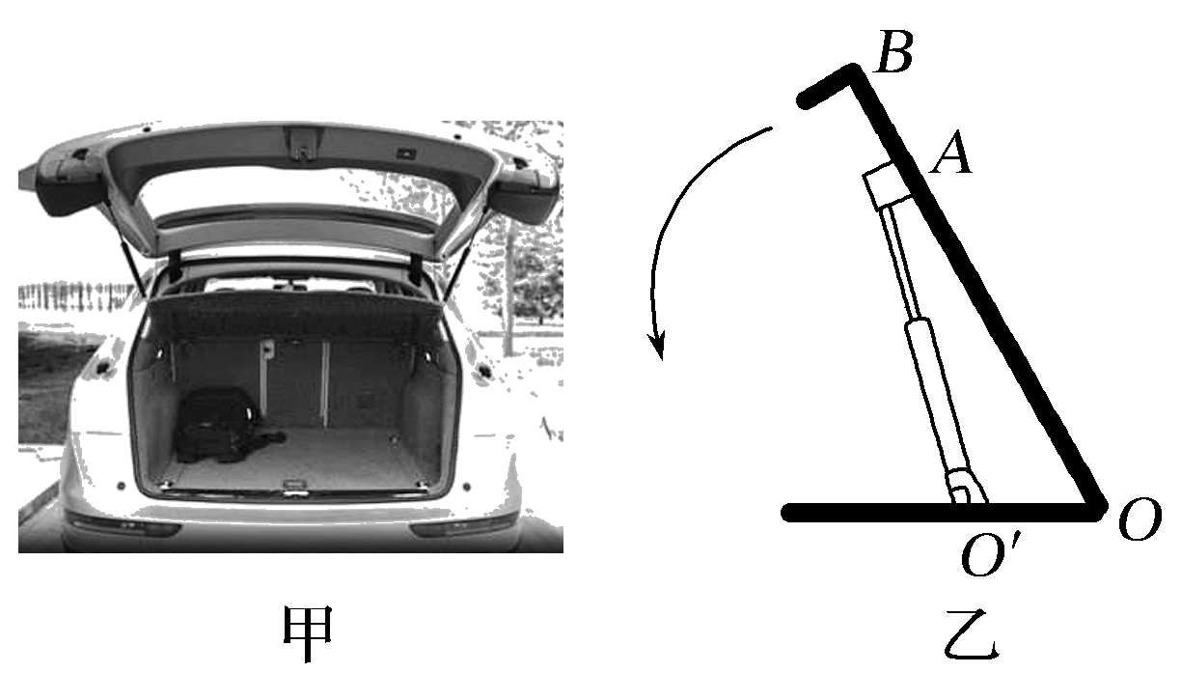
A.A点相对O′点做圆周运动
B.A点与B点相对于O点转动的线速度大小相等
C.A点与B点相对于O点转动的角速度大小相等
D.A点与B点相对于O点转动的向心加速度大小相等
14．（2016安徽皖江联考）摩擦传动是传动装置中的一个重要模型，如右图历示的两个水 平放置的轮盘靠摩擦力传动，其中O、O'分别为两轮盘的轴心， 已知两个轮盘的半径比r_{甲}：r_{乙}=3：1，且在正常工作时两轮盘不打滑。今在两轮盘上分别放置两个同种材料制成的滑块A、B，两滑块与轮盘间的动摩擦因数相同，两滑块距离轴心O、O'的间距R_{A}=2R_{B}。若轮盘乙由静止开始缓慢地转动起来，且转速逐渐增加，则下列叙述正确的是
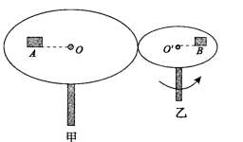
A. 滑块A和B在与轮盘相对静止时，角速度之比为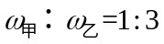
B．滑块A和B在与轮盘相对静止时，向心加速度的比值为a_{A}：a_{B}=2：9
C．转速增加后滑块B先发生滑动
D．转速增加后两滑块一起发生滑动
15．无级变速是在变速范围内任意连续地变换速度，性能优于传统的档位变速器．如图所示是截锥式无级变速模型示意图，两个锥轮中间有一个滚轮，主动轮、滚轮、从动轮之间靠着彼此之间的静摩擦力带动．当位于主动轮与从动轮之间的滚轮从左向右移动时，从动轮转速降低，滚轮从右向左移动时从动轮转速增加．当滚轮位于主动轮直径D₁、从动轮直径D₂的位置上时，则主动轮转速n₁，从动轮转速n₂之间的关系是（ ）
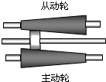
A．n₂＝n₁ B．n₂＝n₁ C．n₂＝n₁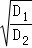 D．n₂＝n₁

